**Biżuteria z onyksem - doskonałe dodatki na jesienną aurę!**

**Oryginalna biżuteria z onyksem to dobry pomysł na uzupełnienie stylizacji na jesień. Może to być niepowtarzalny prezent dla twojej wybranki serca!**

Jesienne miesiące zawitały do nas na dobre. Na chłodniejsze dni warto przygotować swoją garderobę. Zastanawiasz się, jakie dodatki będą najlepszą opcją do ciepłego płaszcza, kapelusza i szalika? W takim razie mamy dla Ciebie bardzo dobre rozwiązanie! Postaw na *biżuterię z onyksem*, która doskonale komponuje się z jesiennymi kolorami i klimatem. Sprawdźmy, gdzie można ją znaleźć.

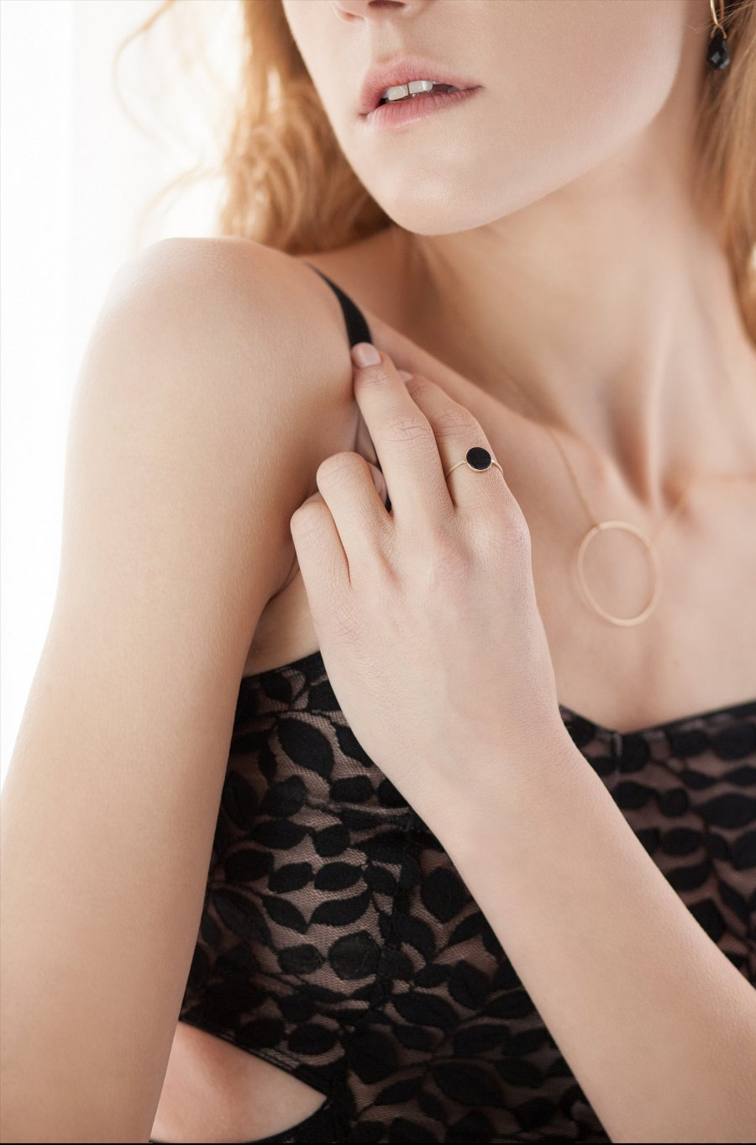

**Wyróżnij się z tłumu**

Nie od dziś wiadomo, że w modzie warto postawić na własny styl. Dobrą strategią jest inspirowanie się najnowszymi trendami oraz łączenie ich ze sprawdzonymi opcjami. Mogą to być stonowane stylizacje, które urozmaicimy odpowiednimi dodatkami. Doskonale w tej roli sprawdzi się **biżuteria z onyksem**, która wyróżnia się unikatowym blaskiem i oryginalną formą. Może to być pierścionek, bransoletka, kolczyki czy naszyjnik. Klasyczny i elegancki czarny kolor w nowoczesnej odsłonie to klucz do sukcesu.

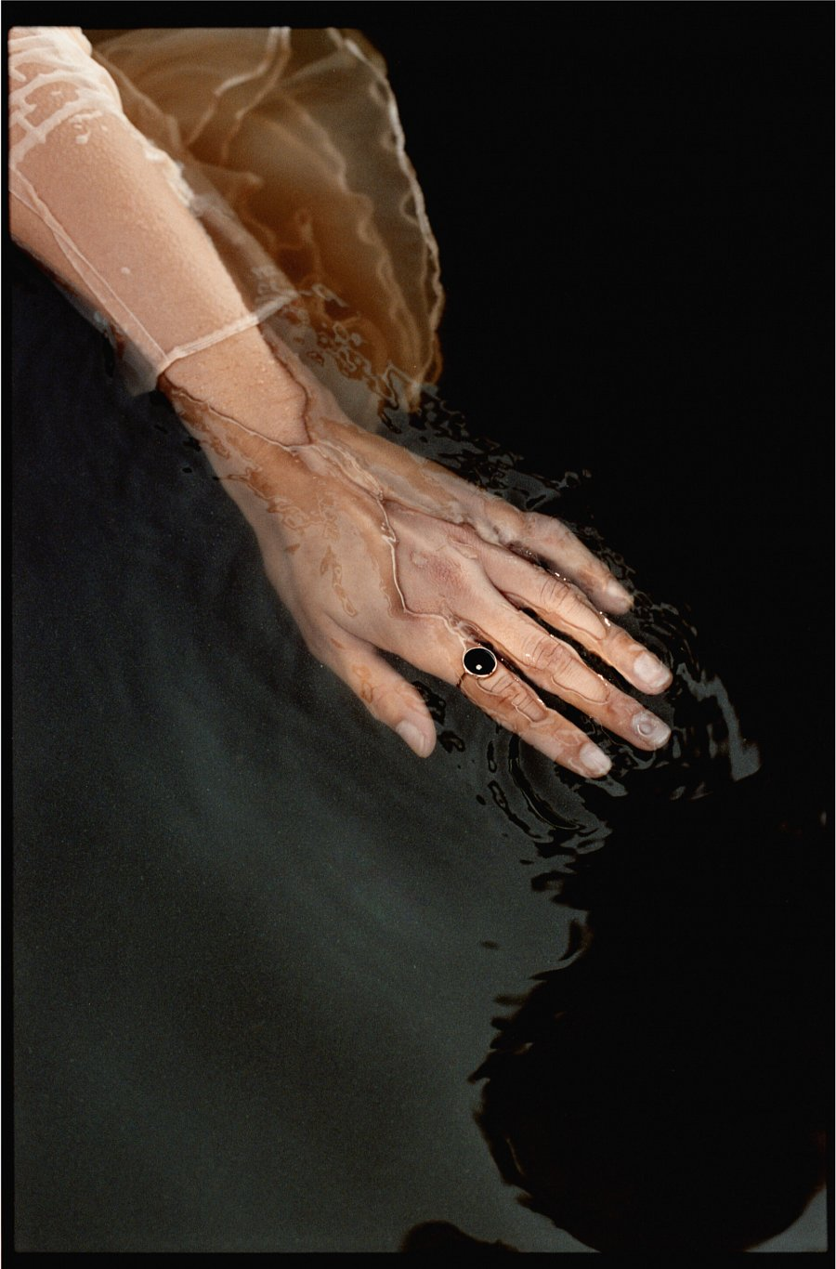

**Biżuteria z onyksem - gdzie ją kupić?**

*Biżuteria z onyksem* dostępna jest w naszym sklepie Rosa Chains: <https://rosachains.com/pl/kamien/onyks/>. Zapewniamy wysoką jakość materiałów oraz precyzyjne wykonanie. Każdy produkt tworzony jest ręcznie, zgodnie z autorskim projektem. Postaw na unikatowość i niepowtarzalność minimalistycznych dodatków.